课后限时自测(三)
运动图象、追及和相遇问题
(时间：45分钟)
1．(2014·聊城模拟)图1－3－15是一个网球沿竖直方向运动的频闪照片，由照片可知( )
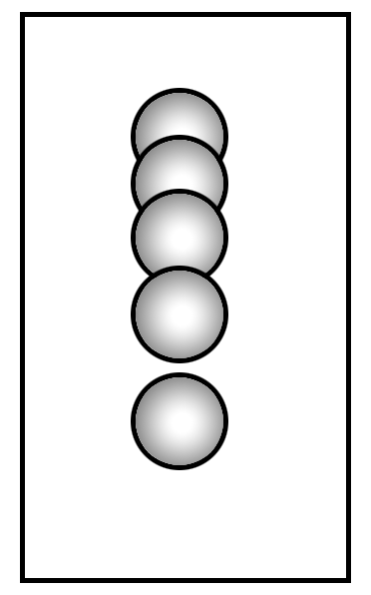
图1－3－15
A．网球的加速度方向向上
B．网球正在下降
C．网球的加速度方向向下
D．网球正在上升
[解析] 由照片可以看出，网球在下方的速度大些，上方速度小些，故可得网球的加速度方向一定向下，但无法确定速度的具体方向，故只有C正确．
[答案] C
2．(2013·宁波期末)物体做匀变速直线运动的位移—时间图象如1－3－16所示，由图中数据可求出的物理量是( )
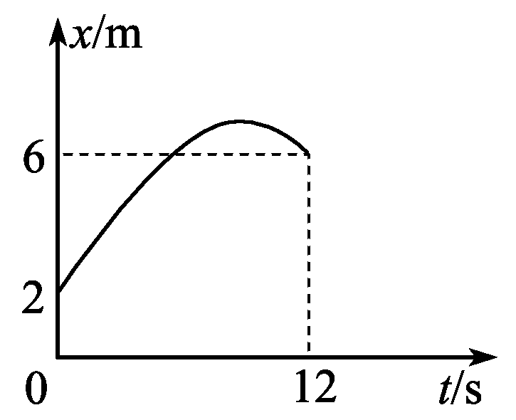
图1－3－16
A．可求出物体的初速度
B．可求出物体的加速度
C．可求出物体的平均速度
D．可求出物体通过的路程
[解析] 由图中数据可得到位移和时间，可求出的物理量是物体的平均速度，选项C正确．
[答案] C
3．(多选)(2013·新课标全国卷Ⅰ)如图1－3－17所示，直线a和曲线b分别是在平直公路上行驶的汽车a和b的位移—时间(x－t)图线．由图可知( )
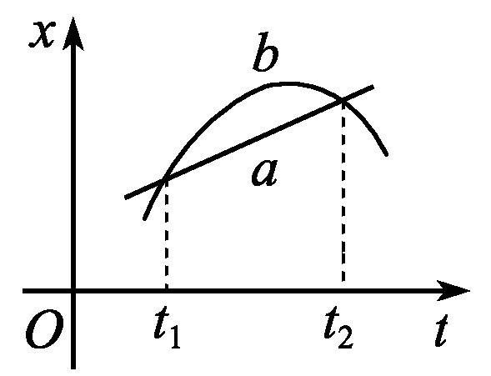
图1－3－17
A．在t₁时刻，a车追上b车
B．在t₂时刻，a、b两车运动方向相反
C．在t₁到t₂这段时间内，b车的速率先减小后增大
D．在t₁到t₂这段时间内，b车的速率一直比a车的大
[解析] 由x－t图象可以看出，在t₁时刻，b车追上a车，选项A错误；在t₂时刻，b车运动图线的斜率为负值，表示b车速度沿负方向，而a车的速度始终沿正方向，故选项B正确；从t₁时刻到t₂时刻，图线b斜率的绝对值先减小至零后增大，反映了b车的速率先减小至零后增大，选项C正确、D错误．
[答案] BC
4．(2014·大纲全国卷)一质点沿x轴做直线运动，其v－t图象如图1－3－18所示．质点在t＝0时位于x＝5 m处，开始沿x轴正向运动．当t＝8 s时，质点在x轴上的位置为( )
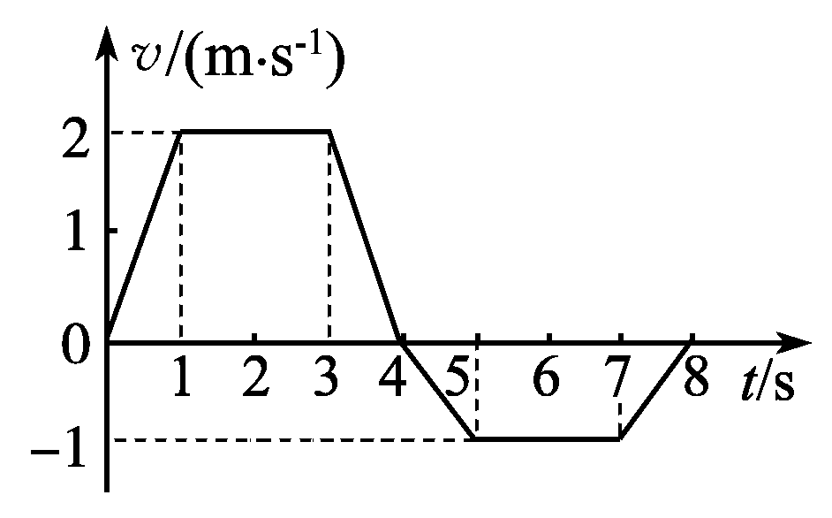
图1－3－18
A．x＝3 m B．x＝8 m
C．x＝9 m D．x＝14 m
[解析] 在v－t图象中，图线与坐标轴围成面积的大小等于质点运动的位移大小，则x₀₈＝×(4＋2)×2 m－×(4＋2)×1 m＝3 m，故t＝8 s时，质点在x轴上的位置坐标x₈＝5 m＋3 m＝8 m，选项B正确，A、C、D错误．
[答案] B
5．(2014·广东高考)图1－3－19是物体做直线运动的v－t图象．由图可知，该物体( )
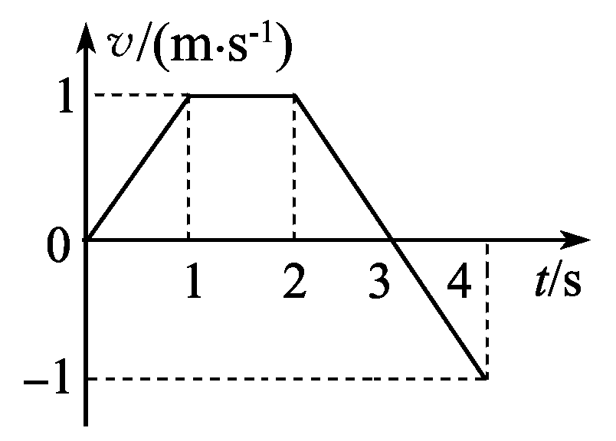
图1－3－19
A．第1 s内和第3 s内的运动方向相反
B．第3 s内和第4 s内的加速度相同
C．第1 s内和第4 s内的位移大小不相等
D．0～2 s和0～4 s内的平均速度大小相等
[解析] 第1 s内和第3 s内的速度都为正，运动方向相同，A项错误；第3 s内和第4 s内的图象斜率相同，因此加速度相同，B项正确；第1 s内和第4 s内的位移大小都等于图线与横轴所围面积的大小，大小都为x＝×1×1 m＝0.5 m，C项错误；0～2 s内的位移和0～4 s内的位移相同，但由于时间不同，因此平均速度不同，D项错误．
[答案] B
6．(2015·江苏徐州市一中高三月考)现有四个不同的运动图象，设物体运动的加速度为a，速度为v，位移为x，物体在t＝0时的速度均为零．则其中表示物体做单向直线运动的图象是( )
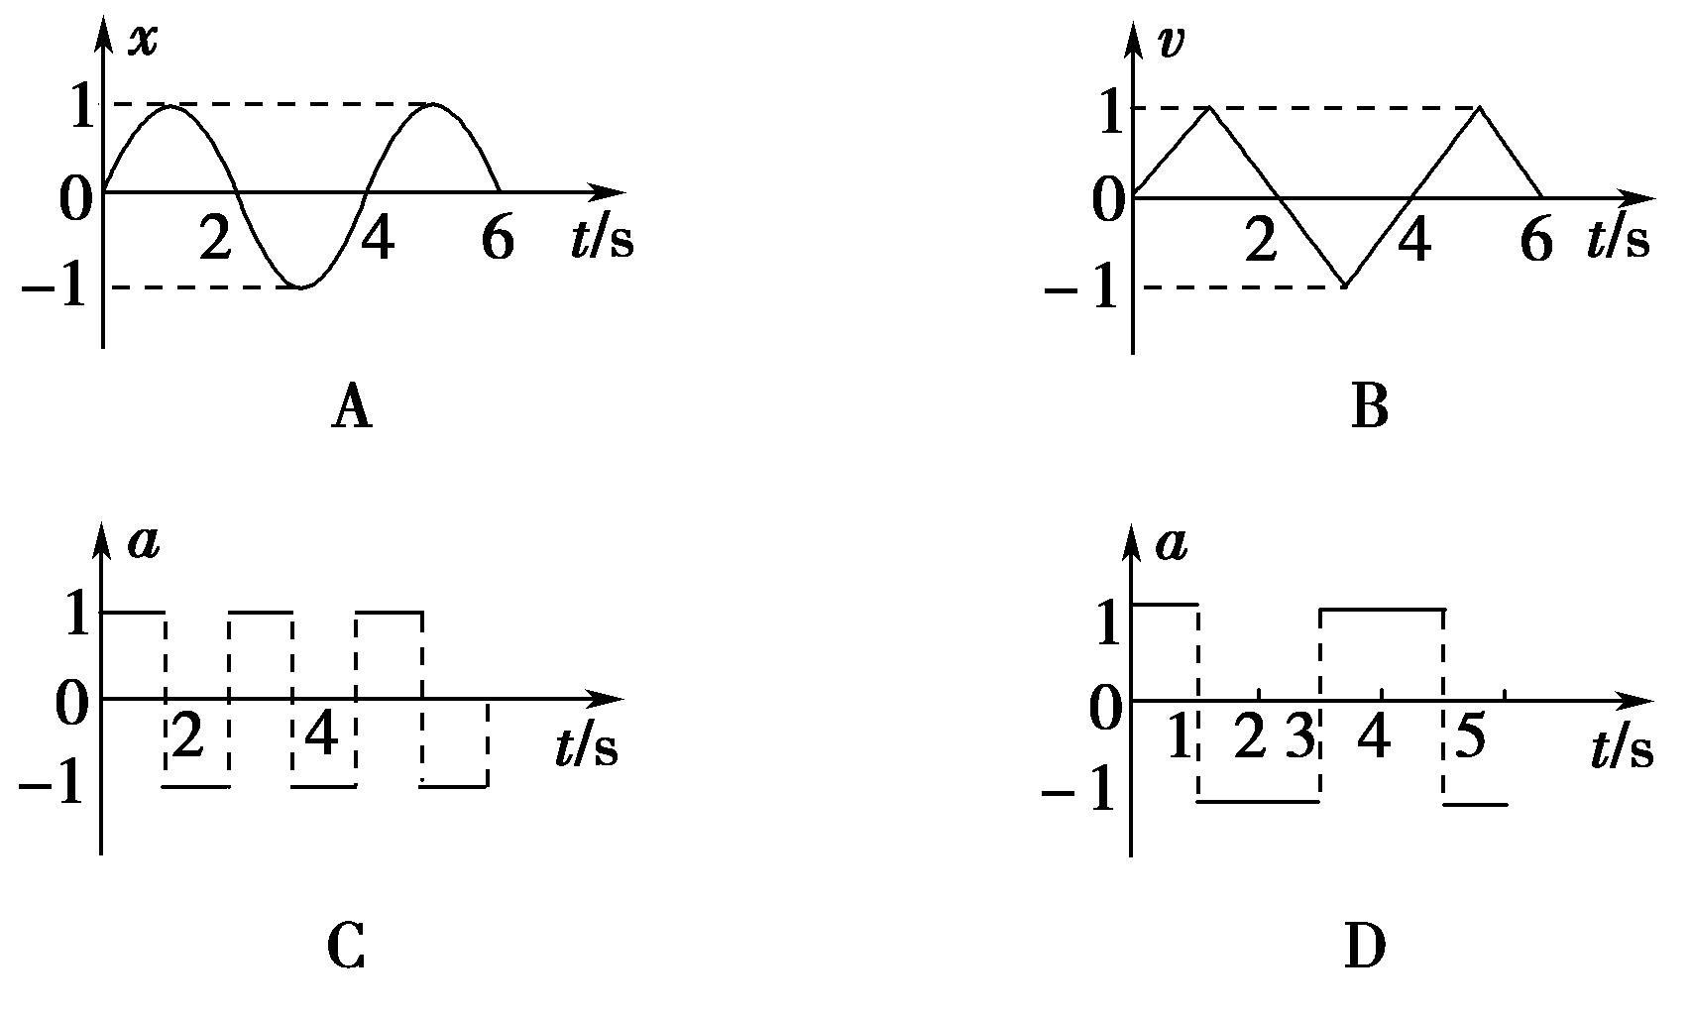
[解析] 图象A表示物体围绕出发点做往复运动，图象B表示物体做往复运动，图象C表示物体做先加速后减速到零再加速后减速到零的单向直线运动，图象D表示物体沿正方向先加速后减速到零再沿负方向加速后减速到零的往复直线运动，所以表示物体做单向直线运动的图象是C.
[答案] C
7．(2014·山东省青岛市高三上学期期中考试)某同学以校门口为原点，以向东方向为正方向建立坐标，记录了甲、乙两位同学的位置—时间(x－t)图线，如图1－3－20所示，下列说法中正确的是( )
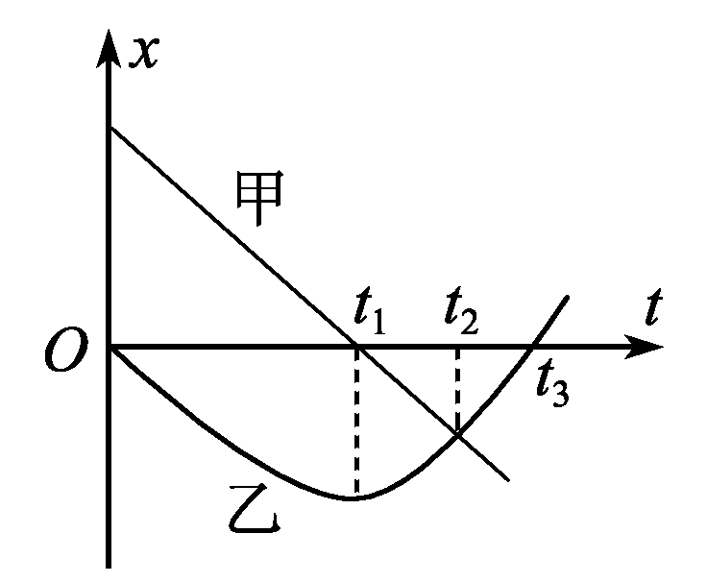
图1－3－20
A．在t₁时刻，甲的瞬时速度为零，乙的速度不为零
B．在t₂时刻，甲、乙速度可能相同
C．在t₂时刻，甲、乙两同学相遇
D．在t₃时刻，乙的速度为零、加速度不为零
[解析] 因为x－t图线的斜率等于物体的速度，所以在t₁时刻，甲的瞬时速度不为零 乙的速度为零，选项A错误；在t₂时刻，甲、乙两速度方向不相同，所以速度不可能相同，选项B错误；在t₂时刻，甲、乙同学位移相同，所以两同学相遇，选项C正确；在t₃时刻，乙的位移为零，速度不为零，加速度无法判断，选项D错误．
[答案] C
8．(多选)(2014·陕西西工大附中适应性训练)如图1－3－21所示，Ⅰ、Ⅱ分别是甲、乙两小球从同一地点沿同一直线运动的v－t图线，根据图线可以判断
( )
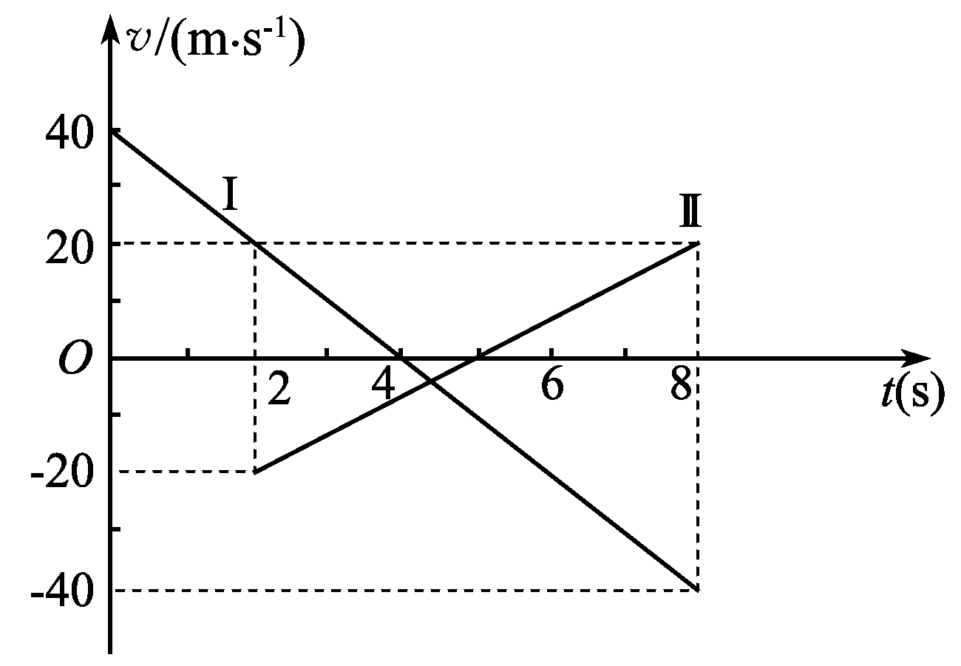
图1－3－21
A．甲、乙两小球做的是初速度方向相反的匀变速直线运动，加速度大小相同，方向相同
B．两球在t＝8 s时相距最远
C．两球在t＝2 s时速率相等
D．两球在t＝8 s时相遇
[解析] 甲小球的加速度大小为10 m/s²，方向为负，乙小球的加速度大小为 m/s²，方向为正，故A项错；t＝2 s时，乙小球的速率为20 m/s，甲小球的速率为20 m/s，两球速率相等相距最远，C项正确；在t＝8 s时，它们都回到了出发点，所以此时相遇，B项错误、D项正确．
[答案] CD
9．(2014·孝感模拟)在一大雾天，一辆小汽车以30 m/s的速度行驶在高速公路上，突然发现正前方30 m处有一辆大卡车以10 m/s的速度同方向匀速行驶，小汽车紧急刹车．刹车过程中刹车失灵．如图1－3－22中a、b分别为小汽车和大卡车的v－t图象，以下说法正确的是( )
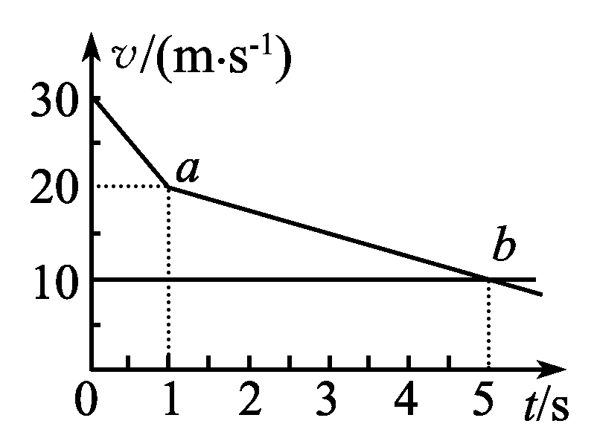
图1－3－22
A．因刹车失灵前小汽车已减速，不会追尾
B．在t＝5 s时追尾
C．在t＝3 s时追尾
D．由于初始距离太近，即使刹车不失灵也会追尾
[解析] 根据速度图象与横轴所围面积等于位移大小可知，两车速度相等时(t＝5 s)小汽车相对于大卡车位移为35 m，所以会追尾，选项A错误；在t＝3 s时，小汽车相对于大卡车位移等于30 m，发生追尾，选项C正确，B错误；若刹车不失灵，在t＝2 s时两车速度相等，小汽车相对于大卡车位移等于20 m，小于开始时的30 m距离，所以刹车不失灵不会追尾，选项D错误．
[答案] C
10．(2014·江苏高考)一汽车从静止开始做匀加速直线运动，然后刹车做匀减速直线运动，直到停止．下列速度v和位移x的关系图象中，能描述该过程的是( )
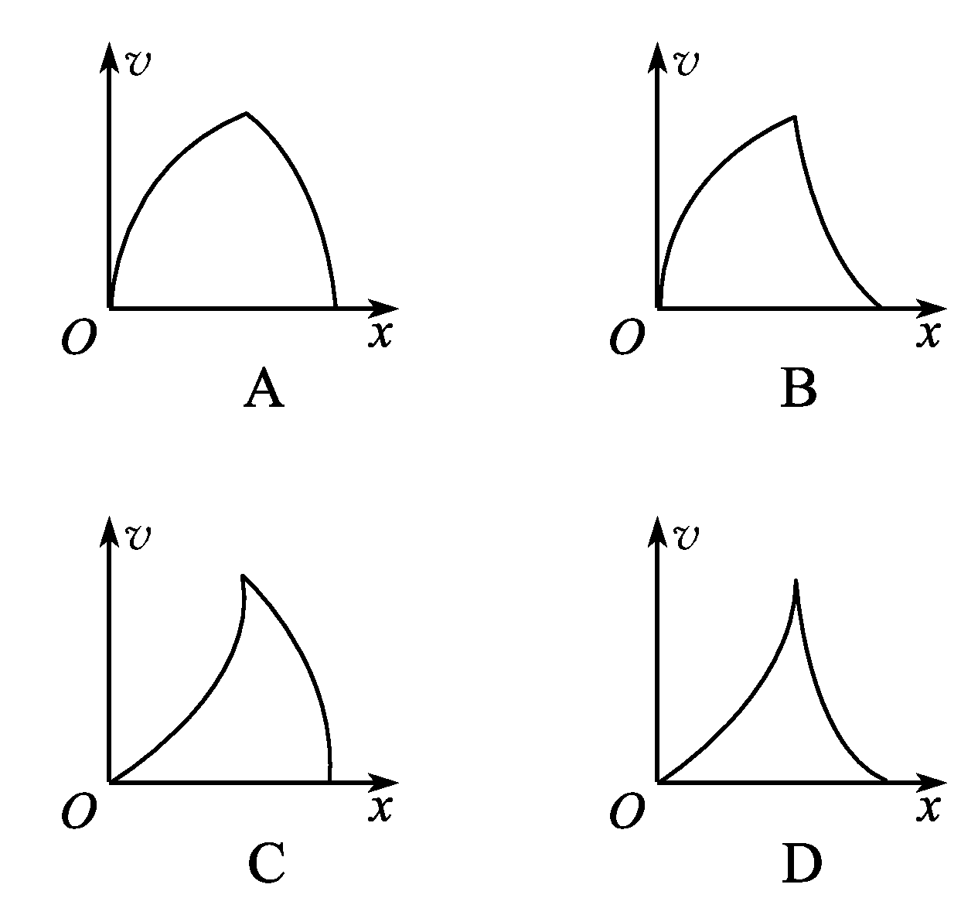
[解析] 汽车做初速度为零的匀加速直线运动，则x＝，故v－x图线为以x轴为对称轴、开口向右的抛物线的一部分；若某一时刻开始减速，设加速度大小为a₁，开始减速时的速度为v₀，汽车的位移为x₀，则x＝x₀＋，那么v－x图线为以x轴为对称轴、开口向左的抛物线的一部分，选项A正确．
[答案] A
11．平直道路上有甲、乙两辆汽车同向匀速行驶，乙车在前，甲车在后．甲、乙两车速度分别为40 m/s和25 m/s，当两车距离为200 m时，两车同时刹车，已知甲、乙两车刹车的加速度大小分别为1.0 m/s²和0.5 m/s².问：甲车是否会撞上乙车？若未相撞，两车最近距离多大？若能相撞，两车从开始刹车直到相撞经历了多长时间？
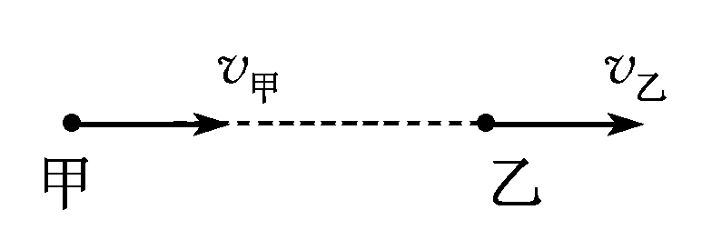
[解析] 设经过t时间甲、乙两车的速度相等，即
v_{甲}－a_{甲}t＝v_{乙}－a_{乙}t
代入数据得：t＝30 s v＝10 m/s
设在30 s时甲、乙两车的距离为Δx，则
Δx＝200＋x_{乙}－x_{甲}＝200 m＋(25＋10)×30 m－(40＋10)×30 m＝－25 m
说明30 s以前两车已碰撞，设从开始刹车到相撞时间为t′，
则x_{甲}′＝40t′－×1×t′²①
x_{乙}′＝25t′－×0.5t′²②
x_{甲}′＝200＋x_{乙}′③
由①②③得：t′²－60t′＋800＝0
即t′＝20 s或t′＝40 s(舍去)．
[答案] 相撞 20 s
12．斜面长度为4 m，一个尺寸可以忽略不计的滑块以不同的初速度v₀从斜面顶端沿斜面下滑时，其下滑距离x与初速度二次方v的关系图象(即x－v图象)如图1－3－23所示．
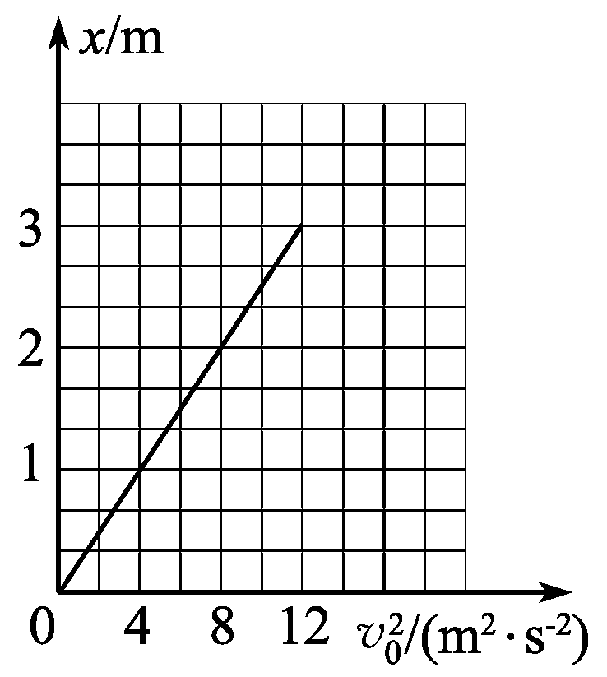
图1－3－23
(1)求滑块下滑的加速度大小；
(2)若滑块下滑的初速度为5.0 m/s，则滑块沿斜面下滑的时间为多长？
[解析] (1)由v＝2ax推知，图线“斜率”为，所以滑块下滑的加速度大小a＝2 m/s².
(2)由图象可知，当滑块的初速度为4 m/s时，滑块刚好滑到斜面最低点，故滑块下滑的初速度为5.0 m/s时能滑到斜面最低点．设滑块在斜面上的滑动时间为t，则x＝v₀t－at²，即：4＝5t－×2t²，解得t＝1 s，t＝4 s(舍去)．
[答案] (1)2 m/s² (2)1 s

